Taller 2 – Parte 2

Operaciones de Bases de datos

Punto 1 | Lassie
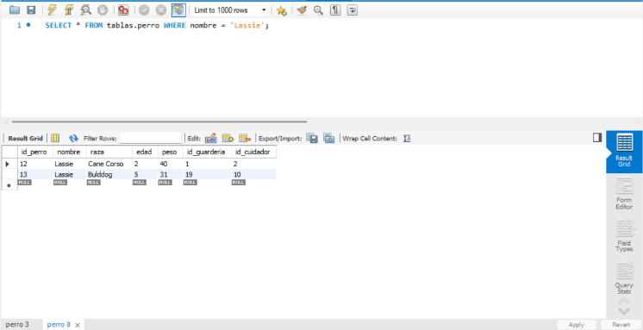
- Consulta en base de datos – filtro

Punto 2 | Perros de Mario
- Consulta en base de datos – descubrir ID de Mario
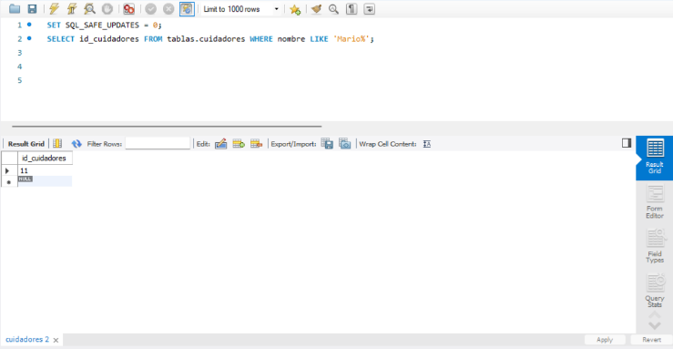

- Consulta en base de datos – Modificar perro que pesan menos de 3 kg
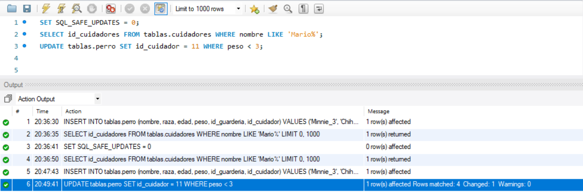

Punto 3 | Guardería la Favorita
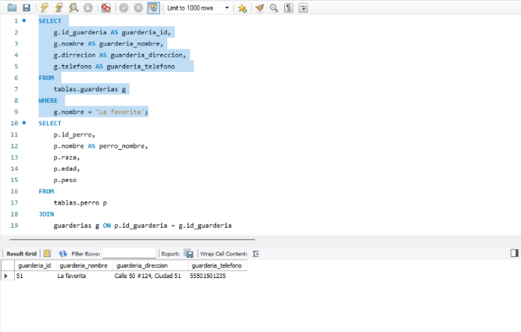
- Consulta en base de datos – Llamar datos de guardería la favorita

- Consulta en base de datos – Llamar datos de perros asociados con la guardería la favorita
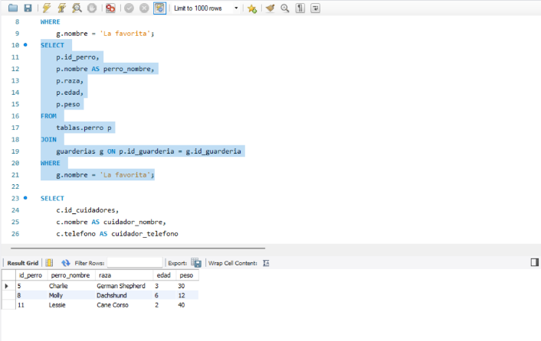

- Consulta en base de datos – Llamar datos de cuidadores asociados con la guardería la favorita
